Μελέτη κίνησης με… τρέλα και κορδέλα
Μία κορδέλα κρέμεται με έναν σπάγκο από το ταβάνι της αίθουσας. Στην κορδέλα έχουν στερεωθεί έξι παξιμάδια. Το πρώτο βρίσκεται σε επαφή με το έδαφος ενώ τα υπόλοιπα πέντε βρίσκονται σε ύψη 0,1 m, 0,4 m, 0,9 m, 1,6 m και 2,5 m αντίστοιχα.
Αν καεί ο σπάγκος τα παξιμάδια θα εκτελέσουν μία κίνηση μέχρι να προσκρούσουν στο πάτωμα.
Μπορείτε να προβλέψετε τι είδους κίνηση θα εκτελεστεί;
___________________________________________________________________________________________________________________________________________________________________________________________________________________________
Σύμφωνα με την απάντηση που δώσατε στο προηγούμενο ερώτημα μπορείτε να προβλέψετε τι μορφή θα έχει η γραφική παράσταση v=f(t);
___________________________________________________________________________________________________________________________________________________________________________________________________________________________
Στις οδηγίες που ακολουθούν έχει θεωρηθεί πως έχουν τοποθετηθεί 5 παξιμάδια (εκτός από το αρχικό). Ακολουθήστε είτε τις οδηγίες για το λογισμικό Audacity είτε εκείνες για την εφαρμογή Phyphox, ανάλογα με το ποιο από τα δύο θα χρησιμοποιήσετε. Αν η κορδέλα έχει περισσότερα παξιμάδια προτιμήστε το λογισμικό Audacity αντί της εφαρμογής Phyphox και επαναλάβετε τα βήματα που έχουν επαναλήψεις τόσες φορές όσες αντιστοιχούν στον αριθμό των παξιμαδιών.
Λήψη μετρήσεων με το Audacity
Το Audacity είναι ένα δωρεάν λογισμικό επεξεργασίας ήχου που μπορεί να εγκατασταθεί μέσω της ηλεκτρονικής διεύθυνσης https://www.audacityteam.org/download/ και μπορεί να χρησιμοποιηθεί σε αρκετές πειραματικές δραστηριότητες στις φυσικές επιστήμες. Το λογισμικό καταγράφει ήχους μέσω ενός μικροφώνου (εξωτερικού ή ενσωματωμένου στον υπολογιστή). Μετά την εγκατάσταση και το άνοιγμα του Audacity ο χρήστης αντικρίζει το παράθυρο της εικόνας 1. Για την έναρξη της καταγραφής επιλέγεται το πλήκτρο «Record», ενώ με το πλήκτρο «Stop - Διακοπή» η καταγραφή ολοκληρώνεται.
Εικόνα 1: Το παράθυρο του Audacity.
- Τοποθετούμε το μικρόφωνο του υπολογιστή σε απόσταση 20 – 30 cm από το σημείο που θα προσκρούσουν τα παξιμάδια και εκκινούμε την ηχογράφηση λίγο πριν κάψουμε τον σπάγκο. Διακόπτουμε την ηχογράφηση μόλις πέσουν τα παξιμάδια.
- Επιλέγοντας το κουμπί «Μεγέθυνση» (μεγεθυντικός φακός) μπορούμε να μεγεθύνουμε την εικόνα ώστε να παρατηρήσουμε τη μορφή της γραφικής παράστασης σε μικρότερα χρονικά διαστήματα, μέχρι να φανεί καθαρά η μορφή της. Η τελική καταγραφή θα μοιάζει με εκείνη της εικόνας 2. Τα κίτρινα βέλη δείχνουν τις καταγραφές που αντιστοιχούν στις προσκρούσεις των 5 παξιμαδιών. Οι υπόλοιπες καταγραφές, που πάντα έπονται των προσκρούσεων αντιστοιχούν σε ήχους από αναπηδήσεις και έχουν πάντα μικρότερη ένταση.
Εικόνα 2: Η κυματομορφή του ήχου από την πρόσκρουση των παξιμαδιών στο έδαφος.
- Επιλέγουμε το «Εργαλείο Επιλογής» (εντός του κίτρινου κύκλου στην εικόνα 2). Πατάμε το αριστερό κουμπί του ποντικιού και σύρουμε τον κέρσορα από την αρχή της πρώτης καταγραφής μέχρι την αρχή της επόμενης. Μόλις κάνουμε την επιλογή μπορούμε να δούμε το χρονικό διάστημα ανάμεσα στους δύο ήχους στο μεσαίο πλαίσιο στο κάτω μέρος της οθόνης (εικόνα 3), αρκεί να είναι επιλεγμένη η επιλογή «Διάρκεια».
Εικόνα 3: Μέτρηση χρονικής διάρκειας ανάμεσα σε δύο ήχους.
- Εισάγουμε την τιμή του χρονικού διαστήματος στο κελί B3 του αρχείου «Μετρήσεις – Υπολογισμοί». Επαναλαμβάνουμε τη διαδικασία για τα επόμενα 3 χρονικά διαστήματα και συμπληρώνουμε τα κελιά Β4 έως Β6. Όταν ολοκληρώσουμε τη διαδικασία τα κελιά G3 έως G6 του αρχείου περιέχουν τις μέσες ταχύτητες για τα αντίστοιχα χρονικά διαστήματα.
Λήψη μετρήσεων με το Phyphox
Το Phyphox είναι μία εφαρμογή που επιτρέπει στον χρήστη να πάρει μετρήσεις από το περιβάλλον με τη βοήθεια των αισθητήρων του κινητού (μικρόφωνο, επιταχυνσιόμετρο κ.λπ.).
- Εγκαταστήστε στο κινητό σας τηλέφωνο την εφαρμογή «phyphox» που διατίθεται δωρεάν.
- Ανοίγουμε την εφαρμογή και επιλέξτε το «Ακουστικό χρονόμετρο» που υπάρχει στη λίστα των χρονομέτρων (Εικόνα 4). Θα είναι επιλεγμένη η πρώτη καρτέλα «Απλό» αλλά θα επιλέξουμε το «Σειριακό».
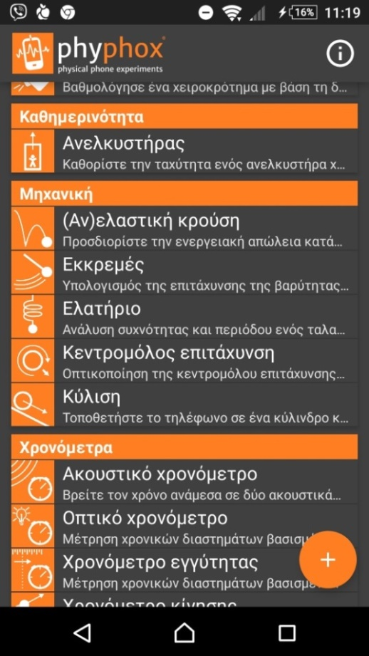
Εικόνα 4: Τα χρονόμετρα στο μενού της εφαρμογής και το παράθυρο του σειριακού χρονομέτρου.
- Όταν είμαστε έτοιμοι να κάψουμε τον σπάγκο εκκινούμε το χρονόμετρο. Χρειάζεται απόλυτη ησυχία καθώς άσχετοι ήχοι (π.χ. το ανέβασμα ενός μαθητή στην καρέκλα για να κάψει τον σπάγκο) πιθανώς να ενεργοποιήσουν το χρονόμετρο και να καταγραφούν λανθασμένες μετρήσεις. Μετά την πτώση των παξιμαδιών ελέγχουμε αν οι χρόνοι, που έχουν καταγραφεί, έχουν παραπλήσιες τιμές. Αν κάποιες τιμές διαφέρουν σημαντικά τότε μάλλον κάποιος άλλος ήχος ενεργοποίησε το χρονόμετρο και χρειάζεται να επαναλάβουμε τις μετρήσεις.
- Εισάγουμε τις 4 τιμές στα κελιά Β3 έως Β6 του αρχείου «Μετρήσεις – Υπολογισμοί». Όταν ολοκληρώσουμε τη διαδικασία τα κελιά G3 έως G6 του αρχείου περιέχουν τις μέσες ταχύτητες για τα αντίστοιχα χρονικά διαστήματα.
Επεξεργασία των μετρήσεων
- Μεταβαίνουμε στον ιστότοπο https://www.desmos.com/calculator και επιλέγουμε «Προσθήκη στοιχείου» (το + πάνω αριστερά) και στη συνέχεια «Πίνακας». Εμφανίζεται ένας πίνακας με δύο στήλες και τίτλους x₁ και y₁.
Στην στήλη x₁ γράφουμε τις τιμές του χρόνου t από τη στήλη F του αρχείου «Μετρήσεις – Υπολογισμοί» και στην στήλη y₁ τις τιμές της ταχύτητας v από τη στήλη G. Προσοχή: η υποδιαστολή πρέπει να γραφεί με τελεία (.) όχι με κόμμα (,).
Κάθε φορά που γράφουμε ένα ζεύγος τιμών ταχύτητας και χρόνου εμφανίζεται το αντίστοιχο σημείο στο διάγραμμα στο δεξί μέρος της οθόνης.
Σημείωση: Στην στήλη F εμφανίζονται οι χρονικές στιγμές που αντιστοιχούν στο μέσο του αντίστοιχου χρονικού διαστήματος για το οποίο έχουν υπολογιστεί οι τιμές της ταχύτητας.
- Επιλέγουμε «Graph settings» (το γερμανικό κλειδί πάνω δεξιά) και θέτουμε κατάλληλα όρια στους δύο άξονες (x-axis και y-axis) ώστε τα 4 πειραματικά σημεία που αντιστοιχούν στις μετρήσεις μας να κατανέμονται σε όλο το διάγραμμα, δηλαδή ούτε να είναι στριμωγμένα, ούτε να βρίσκονται κάποια εκτός οθόνης.
- Στη συνέχεια επιλέγουμε «Προσθήκη στοιχείου» (το + πάνω δεξιά) και «f(x) έκφραση» και γράφουμε στο πλαίσιο που έχει ανοίξει y=ax+b.
- Επιλέγουμε «Προσθήκη παραμέτρου: όλα» και εμφανίζεται μία ευθεία στο διάγραμμα.
- Μεταβάλλουμε τις τιμές των a και b έτσι ώστε η ευθεία να είναι, κατά τη γνώμη σας, η βέλτιστη με δεδομένα τα 4 πειραματικά σημεία του διαγράμματος. (Η βέλτιστη ευθεία θα βρίσκεται όσο πιο κοντά γίνεται στα σημεία ενώ ταυτόχρονα αφήνει τόσα σημεία από «κάτω» της όσα και από «πάνω» της.
- Γιατί επιλέγουμε την έκφραση y=ax+b για τις μετρήσεις που λαμβάνουμε από τη συγκεκριμένη δραστηριότητα;
___________________________________________________________________________________________________________________________________________________________________________________________________________________
- Ποια είναι η τιμή της παραμέτρου a για την βέλτιστη ευθεία και ποιο είναι το φυσικό της νόημα;
___________________________________________________________________________________________________________________________________________________________________________________________________________________

- Ποια είναι η τιμή της παραμέτρου b για τη βέλτιστη ευθεία και ποιο είναι το φυσικό της νόημα;
___________________________________________________________________________________________________________________________________________________________________________________________________________________

- Ποια χρονική στιγμή ξεκίνησε το σώμα την κίνησή του σύμφωνα με το διάγραμμα; Θα μπορούσατε να υπολογίσετε με άλλον τρόπο αυτή τη χρονική στιγμή και, αν ναι, μπορείτε να συγκρίνετε αυτές τις δύο τιμές;
___________________________________________________________________________________________________________________________________________________________________________________________________________________________________________________________________________________________________________________________________________________________________

